XU1897 scheda creata il 23 luglio 2026
Descrizione bibliografica
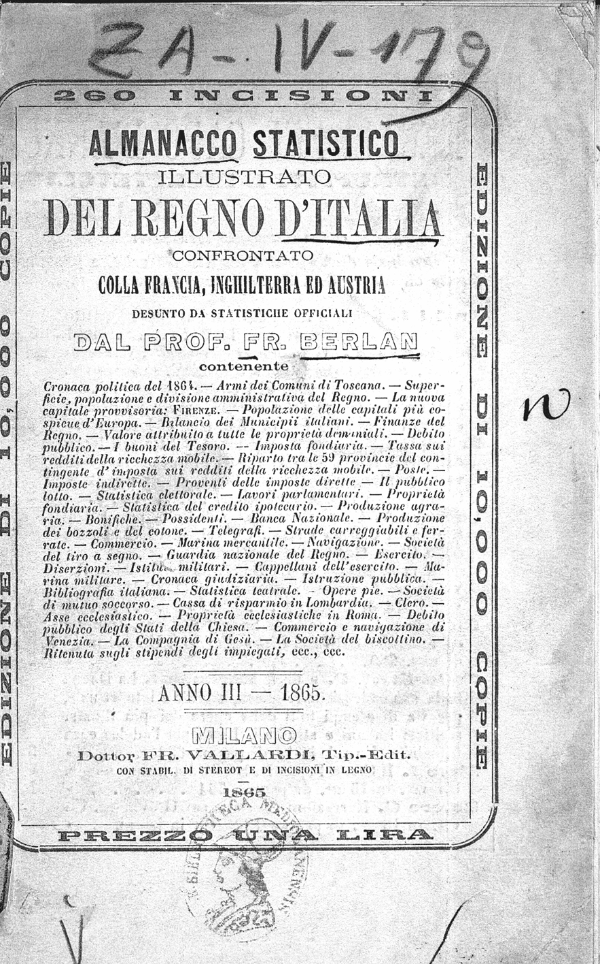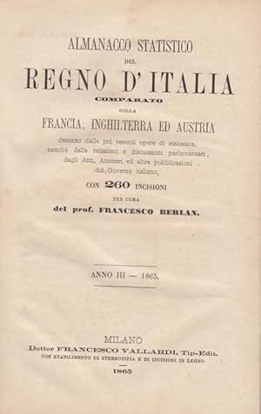
*Almanacco statistico del Regno d'Italia : comparato coll'Inghilterra, Francia ed Austria con incisioni intercalate al testo desunto dalle più recenti statistiche / dal prof. Francesco Berlan. - Anno 1 (1863)-anno 3 (1865). - Milano : Presso l'ufficio della Cicala politica, 1863-1865. – 3 volumi ; 18 cm. ((Annuale. - Da anno 3 (1865) il complemento del titolo varia. - Dall'anno 2 (1864) l'editore varia in: Francesco Vallardi. - IEI0107273
Variante del titolo nel 1865: *Almanacco statistico illustrato del Regno d'Italia
Autore: Berlan, Francesco
Soggetto: Italia – Statistica – 1863-1865
Copie digitali: 3(1865); 3(1865); 3(1865)

Informazioni storico-bibliografiche
3(1865): L'articolo di apertura indirizzato Ai lettori così inizia: "Le liete accoglienze fatte dal pubblico italiano a questo almanacco statistico, di cui l'anno scorso si rese necessaria una seconda edizione, incoraggiarono editore ed autore a dargli maggiore estensione e novità e ricchezza d'incisioni". L'articolo prosegue mettendo in rilievo la ricchezza del materiale contenuto nell'almanacco e soprattutto la qualità delle incisioni. E dopo avere ricordato che la pubblicazione è stata stampata in 10.000 copie, così si conclude: "Il nostro libretto è il prontuario d'ogni buon cittadino: di ognuno deve cercar di conoscere le condizioni della sua patria e non disdegnare poche pagine a tal fine con diligenza dettate". L'almanacco, dopo una breve cronaca politica e 29 pagine con incisioni concernenti le armi dei comuni toscani, illustra le varie voci delle statistiche italiane (industria, commercio, finanza, agricoltura, politica, istruzione pubblica, poste e comunicazioni, ecc.) con poche comparazioni con alcuni Stati stranieri. In appendice, sotto la rubrica "Varietà" sono pubblicati diversi articoli concernenti le proprietà ecclesiastiche, urbane e rustiche, di Roma e del suo territorio, il debito pubblico degli Stati della Chiesa, il commercio e la navigazione di Venezia (ancora facente parte dell'Impero austriaco), il bilancio comunale di Torino, la Compagnia di Gesù e la Società dei "biscottieri" (così chiamata perché usava portare i biscotti agli ammalati). https://www.lombardiabeniculturali.it/pereco/schede/39/.

Nel 1865 il professor Francesco Berlan curò l’Almanacco statistico illustrato del Regno d’Italia confrontato colla Francia, Inghilterra ed Austria desunto da statistiche Officiali” pubblicato dall’editore Dottor FR. VALLARDI. Francesco Berlan era un patriota. Nato a Venezia nel 1821, dovette fuggirne nel 1849 rifugiandosi a Parigi e poi nel Regno sabaudo dove fu insegnante. Doveva essere un tipo un po’ irascibile perché non era persona affabile ed era antipatico a molti. Quando un suo scritto era criticato o gli veniva indicato un suo errore, replicava in modo eccessivo con nuovi scritti. «Egli crede dovuta al proprio onore la difesa. E passi. Ma vi tesse su ben quindici fitte pagine, nelle quali, come in tante altre occasioni, mira a demolir l’avversario, dimostrando i suoi errori, dileggiandolo, colmandolo di parole e parole rabbiose, che a lui, Berlan, saranno riuscite di piacevole sfogo, ma che ben pochi altri avranno avuto la pazienza di leggere.» (B. Cecchetti, Francesco Berlan. Commemorazione, in Ateneo Veneto, II, 1886, pp. 263-302.) Viene da pensare che, se queste parole vengono usate nella sua “commemorazione”, chissà cosa dicevano di lui quando era ancora in vita. Ma, a prescindere da ciò, ho trovato di interesse alcuni dei molteplici dati indicati nel suo almanacco. In particolare, questa “statistica sui boschi del Regno” (tratta, a sua volta dal Calendario generale del regno pel 1864, pag. 321-323) riportata nell’immagine nella pagina successiva. Evidenzio che quelle che venivano chiamate “Antiche Provincie” corrispondevano al vecchio Regno sabaudo (a grandi linee: Piemonte, Liguria, Val d’Aosta e Sardegna). Proprio le Antiche Provincie risultano quelle con maggior incidenza di boschi (27,6%), dopo l’Umbria (34,9%). Fanalino di coda le Provincie Napoletane con un 10,9%. Nella statistica non figurano i territori del Regno Pontificio e i possedimenti austriaci (indicativamente: Veneto, Friuli-Venezia Giulia e Trentino-Alto Adige). Nell’Almanacco vengono fornite anche queste ulteriori informazioni: In Francia il rapporto medio della superficie boschiva colla superficie totale è di millesimi 0,169 e in Belgio di 0,164. I suddetti ettari 4,220,773 di superficie boschiva italiana parte sono amministrativi, cioè 2,367,591, parte privati, cioè 1,853,182. In Francia la superficie boschiva di ettari 8,985,970 dividesi in 2,869,256 amministrativi, e 6,116,714 privati. Concludo riportando un altro brano dell’Almanacco del 1865 dove si parla del sempre difficile rapporto tra l’uomo e l’ambiente che lo circonda. Così lo vedeva il Professor Francesco Berlan nel lontano 1865. BONIFICHE. Contrade nel Napoletano che hanno bisogno di un energico sistema di bonifiche. Senza parlare dell’alta Italia e delle Maremme Toscane, ove grandissimi lavori si sono fatti a grande vantaggio dell’agricoltura e della prosperità italiana, parleremo di ciò che riguarda il Napoletano. Abbiamo tutta la vallata della Pescara, ove una strada ferrata è già in esercizio, ed ove le stesse opere della sua costruzione si sarebbero potute fare colla massima economia, se un sistema di bonifiche fosse stato anticipatamente adottato per quelle contrade con un opportuno inalveamento de’ fiumi e col prosciugamento dei tanti terreni paludosi. Abbiamo nel Jonio tutta la vallata del Basento, del Bradanno, del Sinni, che comprendono territori immensi e fertilissimi, tra cui quello di Policoro fino all’ Amendolara, i quali presentano una immensa estensione che sarà solcata dalle strade ferrate, e certamente se là si fosse adottato un sistema di bonificamento, se si fossero spesi due o tre milioni, è certo che la concessione delle strade ferrate ci avrebbe prodotto una economia dai 30 ai 40 milioni. Tutti quei torrenti, che l’incuria dei passati governi aveva abbandonati a loro stessi, hanno solcato più alvei nello sfrenato corso delle loro acque, si sono ripartiti in varie diramazioni, lasciando paludi considerevoli, ove le società concessionarie sono obbligate a fare immensi e costosi lavori. Abbiamo tutta la vallata della Cuati, una vallata di 36 miglia, nella quale le acque, abbandonate a sè stesse, non solo impediscono lo sviluppo dell’agricoltura, perché impediscono la permanenza dei coltivatori sul luogo, ma sono causa di grandi spese per la costruzione delle strade ferrate. Abbiamo tutte le marine di Cotrone, tutte le paludi d’ Isola bagnate dal Neto, tutto il terreno da Capo Leuca a Capo Spartivento. Nel Tirreno la vallata del torrente Lao, che scende da Basilicata fra Scalea e Belvedere; abbiamo anche tutte le campagne di Pesto; tutto il Salernitano; abbiamo anche in Calabria tutto il territorio che si estende fra Nicastro ed il Pizzo. Questi sono i punti più fertili di tutte le campagne italiane. Tutti questi siti ora noverati sono quelli che in oggi sono stati adattati sopratutto alla coltivazione del cotone, e la massima parte di essi non possono dare quei risultati che sono necessari alla prosperità d’Italia, precisamente per un mancato sistema di bonifiche (Plutino. Camera dei deputati, anno 1864, foglio 668). https://www.italiauomoambiente.it/?p=480557.

